

**«Кищинская многопрофильная гимназия»**

**Раздел №1**

**ПАСПОРТ УЧЕБНОГО КАБИНЕТА**

**ФОРМИРОВАНИЯ ЦИФРОВЫХ И ГУМАНИТАРНЫХ КОМПЕТЕНЦИЙ**

**Ответственные за кабинет:**

***4 каб. учитель информатики – Абдуллаева Г.А.***

***5 каб. Учитель ОБЖ – Магомедов М.М.***

***Руководитель центра ТР – Курбанисмаилов Г.А***

2019-2020г



**ПАСПОРТ КАБИНЕТА**

**ПРОЕКТНОЙ ДЕЯТЕЛЬНОСТИ**

**Ответственные за кабинет:**

Учитель технологии.- Абдуллаева З.А.

Педагог доп.образования – Абакарова А.Р.

Руководитель центра ТР – Муртазалиева А.Г.

2019-2020г

**РАЗДЕЛ №2**

**Приказ**

«___»__________ 2019г №______

О создании комиссии по паспортизации кабинета

В целях совершенствования деятельности образовательного учреждения, повышения мастерства педагогов, улучшения качества образования

**приказываю:**

1.Утвердить комиссию по паспортизации кабинетов в следующем составе:

Касумов Р.О. - директор «Кищинская МПГ»

Ичаев М.А.- зам.дир.по УВР «Кищинская МПГ»

Муртазалиев Г.К.- зам.дир. по АХЧ «Кищинская МПГ»

Хидириев Р.Х. –руководитель центра Точка Роста «Кищинская МПГ»

2.Утвердить прилагаемое Положение о паспортизации учебного кабинета в ОУ

Приложение 1

3.Контроль за исполнением данного приказа возложить на руководителя ОУ.

Директор «Кищинская МПГ»_____________ Касумов Р.О.

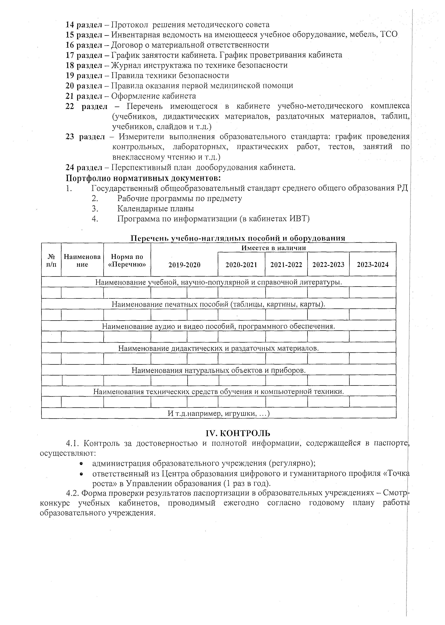

**Раздел №3**

**ПОЛОЖЕНИЕ О КАБИНЕТЕ**

|  |  |
| --- | --- |
| ФИО ответственного за кабинет | ***4 каб. учитель информат***  ***Абдуллаева Г.А.***  ***5 каб. Учитель ОБЖ***  ***Магомедов М.М.***  ***Руководитель центра Точка Роста***  ***Курбанисмаилов Г. А.*** |
| Дата организации кабинета №4  Кабинета №5 | 24.09.19г |
| 24.09.19г |
| Класс, ответственный за кабинет | 7 |
| 8 |
| Площадь 4 кабинета в кв.м  Площадь 5 кабинета в кв.м | 48 кв м |
| 48 кв м |
| Число посадочных мест | 16 |
| Тип освещения | типовое |
| Комплект учебников |  |
| Инструкция по технике безопасности | имеется |
| Акт готовности кабинета к учебному году | имеется |
| План эвакуации учащихся | имеется |

**Раздел №4**

**Руководство Кабинетом.**

**Функциональные обязанности заведующего учебным кабинетом**

**1.Общие положения**

1.1 Заведующий учебным кабинетом назначается приказом директора школы из числа

учителей, имеющих соответствующую подготовку или опыт работы

1.2. Заведующий учебным кабинетом подчиняется непосредственно заместителю директора школы по учебно-воспитательной работе.

1.5. В своей работе заведующий учебным кабинетом руководствуется правилами и нормами охраны труда, производственной санитарии и противопожарной защиты, а также Уставом и Правилами внутреннего трудового распорядка школы и настоящей Инструкцией.

**2.Функции**

Основными направлениями деятельности заведующего учебного кабинета являются:

2.1Поддержание в надлежащем состоянии кабинета

2.2. Своевременность обновления и ремонта учебной мебели, оборудования и наглядны пособий.

**3.Должностные обязанности**

Заведующий учебным кабинетом выполняет следующие обязанности:

3.1 планирует работу учебного кабинета, в том числе организацию методической работы;

3.2 максимально использует возможности учебного кабинета для осуществления образовательного процесса;

3.3 выполняет работу по обеспечению сохранности и обновлению технических средств обучения, пособий, демонстрационных приборов, измерительной аппаратуры, лабораторного оборудования, других средств обучения;

3.4 принимает на хранение материальных ценностей учебного кабинета, ведёт их учёт в установленном порядке; делает заявку на списание устаревшего и испорченного оборудования

3.5 делает заявки на ремонт, на замену и восполнение средств обучения,

3.6 осуществляет контроль за санитарно-гигиеническим состоянием кабинета в соответствии с СанПиН 2.4.2.178-99; следит за наличием медикаментов в аптечке;

3.7 проводит инструктаж обучающихся в учебном кабинете с обязательной регистрацией в классном журнале или журнале установленного образца;

3.8 периодически пересматривает (по мере необходимости, но не реже 1 раза в 5 лет) инструкции по охране труда, представляет их на утверждение директору;

3.10 контролирует оснащение учебного кабинета противопожарным имуществом, медицинскими и индивидуальными средствами защиты, рабочей одеждой, оформляет уголок по охране труда и ТБ, правилам поведения для учащихся;

3.11 не допускает проведение занятий, сопряженных с опасностью для жизни и здоровья обучающихся и работников школы с извещением об этом заместителя директора школы по учебно-воспитательной работе;

3.12 ведёт документацию:

- паспорт кабинета;

- график работы кабинета;

- папка инструктажей по охране труда и ТБ;

- журнал регистрации инструктажей по охране труда

**4. Права:**

Заведующий учебным кабинетом имеет право:

4.1 вносить предложения по улучшению условий труда и учебы для включения в соглашение по охране труда;

4.2. на обеспечение соответствующим оборудованием, инструментами, материалами,

индивидуальными средствами защиты и спецодеждой по установленным нормам;

4.3. запрещать использование неисправных и опасных объектов эксплуатации

(оборудования, машин, механизмов, приборов, конструкций и т.п.);

4.4. отказаться от проведения опасных для жизни и здоровья работ в условиях, когда отсутствуют и (или) не могут быть приняты необходимые меры безопасности;

4.5 обращаться к родителям за помощью в проведении ремонтных работ;

4.6 привлекать внебюджетные средства для развития материально-технической базы школы в пределах действующего законодательства;

4.7 получать компенсационные доплаты за заведование кабинетом в размерах, предусмотренных Положением об оплате труда в МКОУ «Кищинская МПГ»

**5. Ответственность:**

5.1 несёт ответственность за соблюдение правил техники безопасности, охрану жизни и здоровья детей;

5.2 несёт ответственность за нецелевое использование кабинета, за срыв учебных занятий в кабинете;

5.3 за виновное причинение материального ущерба в связи с неисполнением своих должностных обязанностей несет материальную ответственность в порядке и в пределах, установленных трудовым и (или) гражданским законодательством.

**6.** **Взаимоотношения**

Заведующий учебным кабинетом:

6.1. работает в течение учебного дня за пределами времени должностных обязанностей учителя согласно графику работы кабинета;

6.2 согласует график работы кабинета с заместителем директора по учебно-воспитательной работе;

6.3 согласует работу кабинета во внеурочное время с дежурным администратором;

6.4 согласует план ремонтных работ и материально-техническое оснащение кабинета с начальником хозяйственного отдела школы;

6.5 проходит инструктаж по охране труда и технике безопасности под руководством уполномоченного по охране труда.

6.6 немедленно сообщает дежурному администратору о каждом несчастном случае.

Ознакомлен: ___________________ Абдуллаева Г.А. Зав.Каб. №4

____________________Магомедов М.М. Зав.Каб. №5

____________________ Курбанисмаилов Г. А. Рук. «Точка Роста»

«___»________________

**Раздел №5**

|  |  |  |
| --- | --- | --- |
| **Дата организации кабинета** | ***24. 09. 2019год*** | |
| **Для каких классов оборудован кабинет** | **4 каб** | ***5-8 классы*** |
| **5 каб** | ***5-8 классы*** |
| **2**  **кабинета** | ***4 кабинет*** | |
| ***5 кабинет*** | |
| **Электронный адрес школы** | ***kmpg2014@yandex.ru*** | |
| **Web-сайт школы** | [**kishch.dagestanschool.ru**](http://yandex.ru/clck/jsredir?bu=l1oa31&from=yandex.ru%3Bsearch%2F%3Bweb%3B%3B&text=&etext=8572.PqzLUqwp7FKx3ufX73RwYDAwuQhpu-s_2CZJUIPQq5FWhasJfkmNyQGuTFst4_OojiRI6_RG5G_nPTlZjyA15vMoWCdh13sWJVK5RgjX0nxuwVsrRJ_bFVySiL5v5hr3GEZq97jZV0M5IuMQkXsUAA.0baffc60f567b19dbb82dd699824c30b69792764&uuid=&state=PEtFfuTeVD4jaxywoSUvtB2i7c0_vxGdh55VB9hR14QS1N0NrQgnV16vRuzYFaOEtkZ_ezqvSPNIGcT2yxW9nZHrdbF1heHzzV9ur3pH-bDruHulpvxjQYcP-4Uyxlro4HJ5c7nyWKFicSYKbrL81A,,&&cst=AiuY0DBWFJ4EhnbxqmjDhaE_jtXkdeRV88Z2xlo02f_1gJY5SHYoD8el94qjwaO13ldRX7mTYvQBPRNbD8G63Jdw27zk7tv4mol1MCuVkiTBfyqYC4D16A-JQxGqxEZCNEmJyCgEvT5BGk1ESL7kadYlRhtawKfoX3KKwhoHSG4ms06XMk9E6YQ-SoRQp3NyUOnbb-jg8VCT49_dFgk_ZlcVBdPPMdG4nJhEfzYGoCKpc3zpIw-zdxtrptJqjPJ7lsqwLhlF6a9Yy70ZgB63_LAA31p9oKK-BldJ_zVuzv6l6I1UtNiKPOn53fLcPF2cTO7v0gmKE7yrIq_585fYuSiNTYTh2od5UDF-vaXByy66g0sS_axO9xkutkf1OQAapIpHAiYVjyRzZ4FBb0sTpcWX9hGbf00b7ztHxMk62HdCo4RQUpnazX7LC0il1TqjgS7K65f87BxSLNaE-9OwDsl9dVB9lri26w4r0fIuCx16nySMojqdyvk9gLV-QIPAiAqCSmKpRjgMyErJQrqprs0NZqCNCQL3D3OXcZbTjE4mAX9qI_d-yy3xhgaa83cXn5gWinMVPn71Xq058865KZpX7ZeXRW8NSfxBNajfod0X99nCb77P--3IK9DhHV8Ai2Rgfy3xy2_CFfZgh-TFwyVg7WJhJZk8duO0zdKeFx8wriJg4fAPREOcy1GVf5DQyCYzf5oQzvwAdZck69KG8BWDSyh_snrFKpbdqg1fOAZu0x2sulTegYDtwZSbWZeVqEeaDiUQ_OJGjyHqGDXsh_uPTPxK5iPtFO2Ik5KIhAfv1PSoRkK92HaesSCkeog8b49IMc5aN7Zse5n2Z4A7tv_2zVCH5uFo&data=UlNrNmk5WktYejY4cHFySjRXSWhXSzQ0SmVkQWQwRU0yX2p6bHdpdnBTaDFvQldfTzB2NF93SUI5LWhnT3BwbUdZQVB2R3ltQl8xMkQ0dkJhSjFrX29zZDhvc3BUdFRWMDdua1JxTDBOa1dBQlIzU2Y4V1ZWUSws&sign=f1c112817930379905ad7549201bdf12&keyno=0&b64e=2&ref=orjY4mGPRjk5boDnW0uvlrrd71vZw9kpVBUyA8nmgRH5pjAsQ9jusrgkjZrU9FGUhvnMFxqoxeZjomyz6ryxXNhjQyIaXXS_AWMPvV5V-rFW7JxiI3F_m3y0TtHaQe17YLKmf9snSNrby3RKwDPRH4sbXTmy4N_Cxqdj3_jodidnk_5KpDrhcYrIjAqGyPxNXQqkOQYVzabm6Ws_4py9iLabu2DJM2sz3Tdoo-0pWEyjz_rf9pWNAnL4S6ukLB3Hqyt8EwkqOh7HViiQ-h4dnUP9LLemz3x-MHMa4SYZ4BoIaEXuPel93qKitdHzZoXP3Side3_RHT0djt3PdMg8urt0C-g8sj7TJKWwG-8mT2kW9dbhLEGiKA,,&l10n=ru&rp=1&cts=1574018151875%40%40events%3D%5B%7B%22event%22%3A%22click%22%2C%22id%22%3A%22l1oa31%22%2C%22cts%22%3A1574018151875%2C%22fast%22%3A%7B%22organic%252) | |
| **Совет кабинета.** |  | |
| **Список учащихся** | ***Ибрагимов Магомед. 9кл*** | |
|  | ***Магомедов Габиб. 9кл*** | |
|  | ***Ахмедов Абубакар. 8кл*** | |
|  | ***Гасанова Мадина. 8кл*** | |
|  | ***Сулейманова Марзигет. 7кл*** | |
|  | ***Магомедова Милена. 7кл*** | |
|  | ***Хидириев Хажакади. 6кл*** | |
|  | ***Мусаева Перизат. 5кл*** | |
|  |  | |

**Раздел №6**

**Оборудование стола учителя.**

|  |  |  |
| --- | --- | --- |
| **№** | **Наименование оборудование** | **Количество** |
| **1** | МФУ (принтер, сканер, копир) Товарный знак – Lexmark Страна - Китай | **1 шт** |
| **2** | Ноутбук учителя Товарный знак – ACER Страна -Китай | **1 шт** |
| **3** | Шлем виртуальной реальности Товарный знак HTC Страна – Тайвань (Китай) | **1 шт** |
| **4** | Ноутбукс ОС для VR шлема Товарный знак – ACER Страна - Китай | **1 шт** |
| **5** | Планшет Товарный знак Apple Страна Китай | **1 шт** |
|  |  |  |
|  |  |  |

**Оборудование классной доски**

|  |  |  |
| --- | --- | --- |
| **№** | **Наименование оборудование** | **Количество** |
| **1** | **Доска магнитная** | **2 ш** |
| **2** | **Мобильный сканер доски** | **1 шт** |
|  |  |  |
|  |  |  |
|  |  |  |

**Раздел №7**

**План кабинета (схема или фото)**

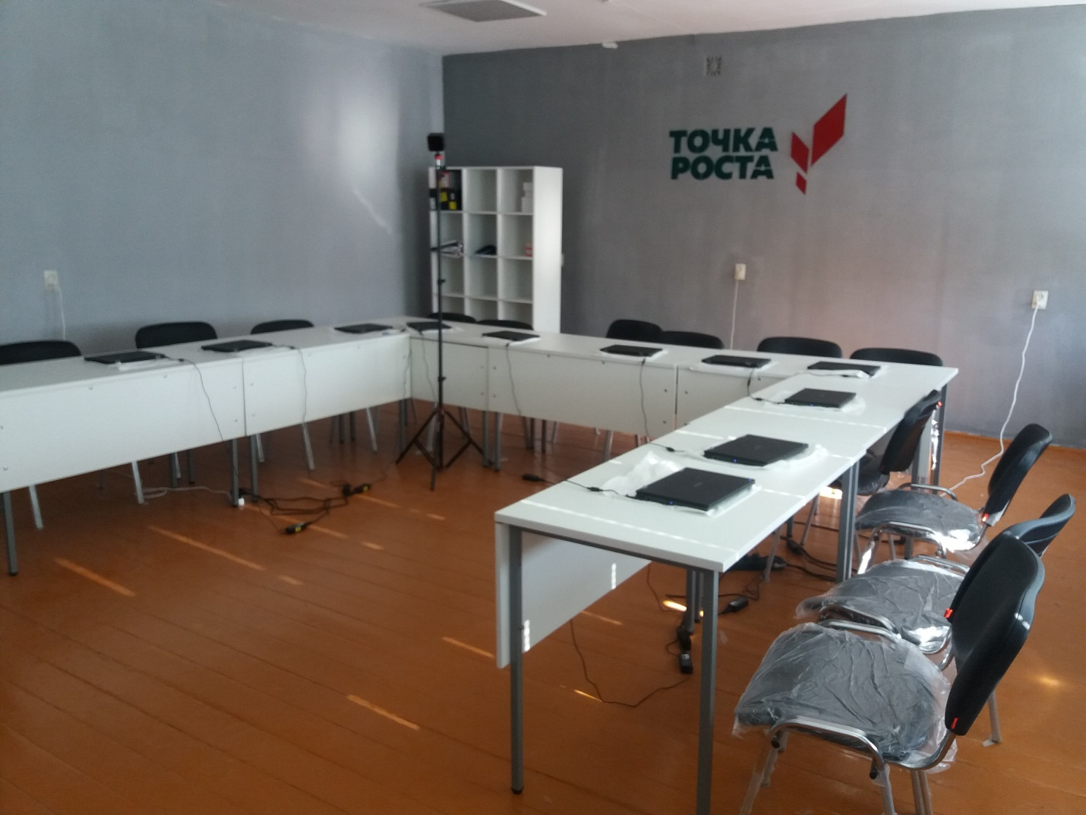

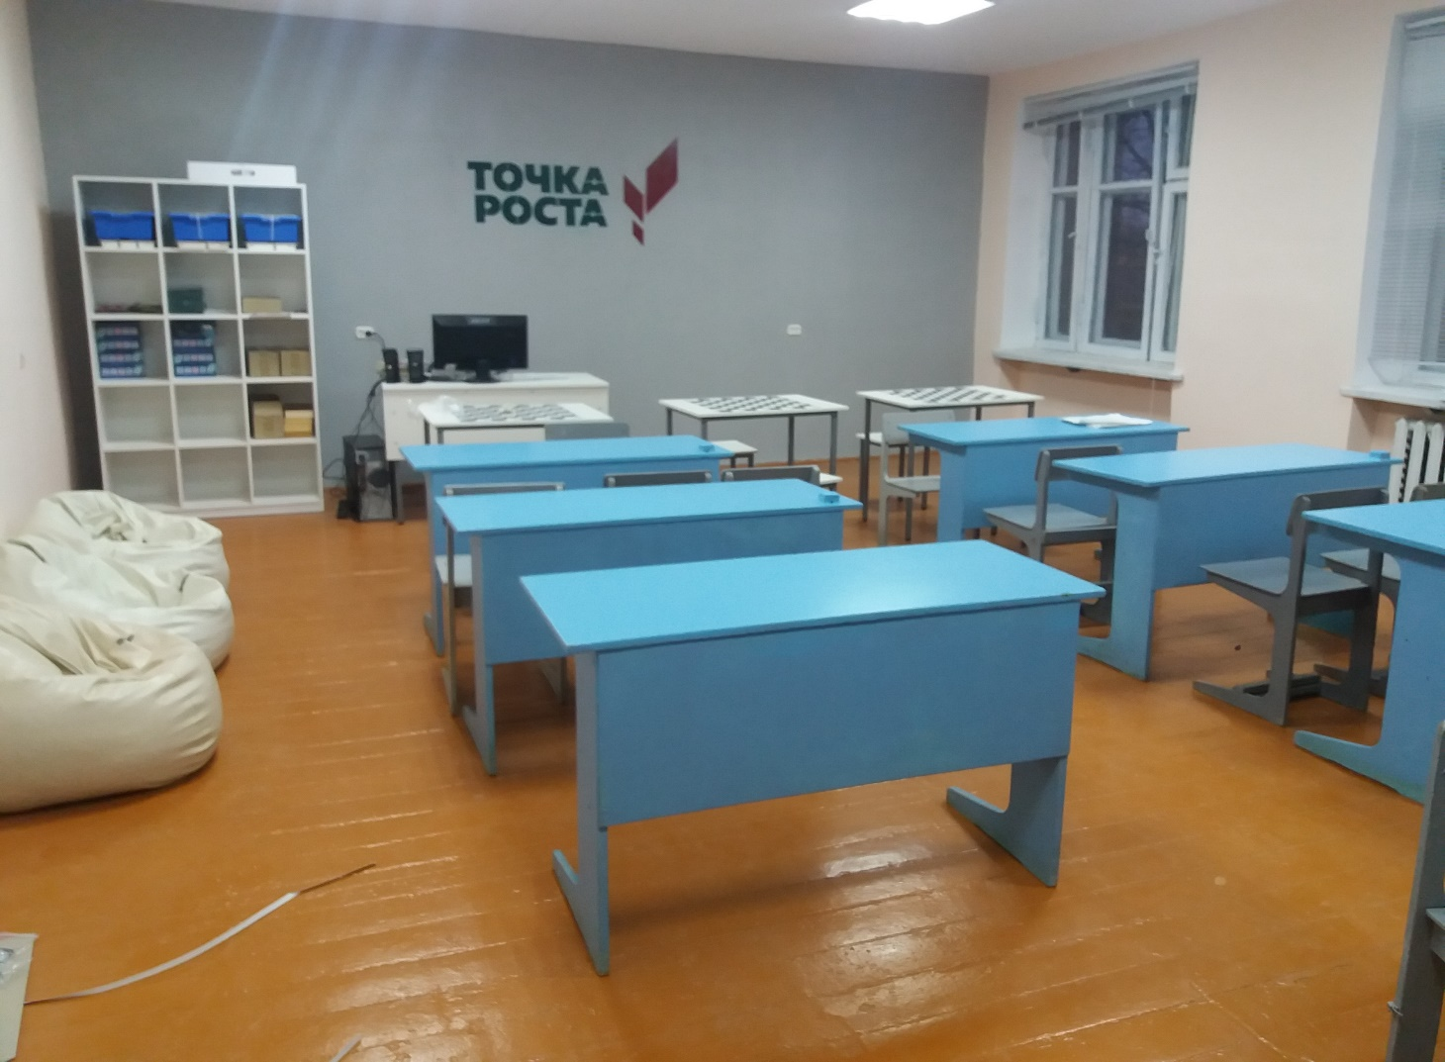

**Раздел №8**

**Схема освешения.**

**Раздел №9**

**План эвакуации.**

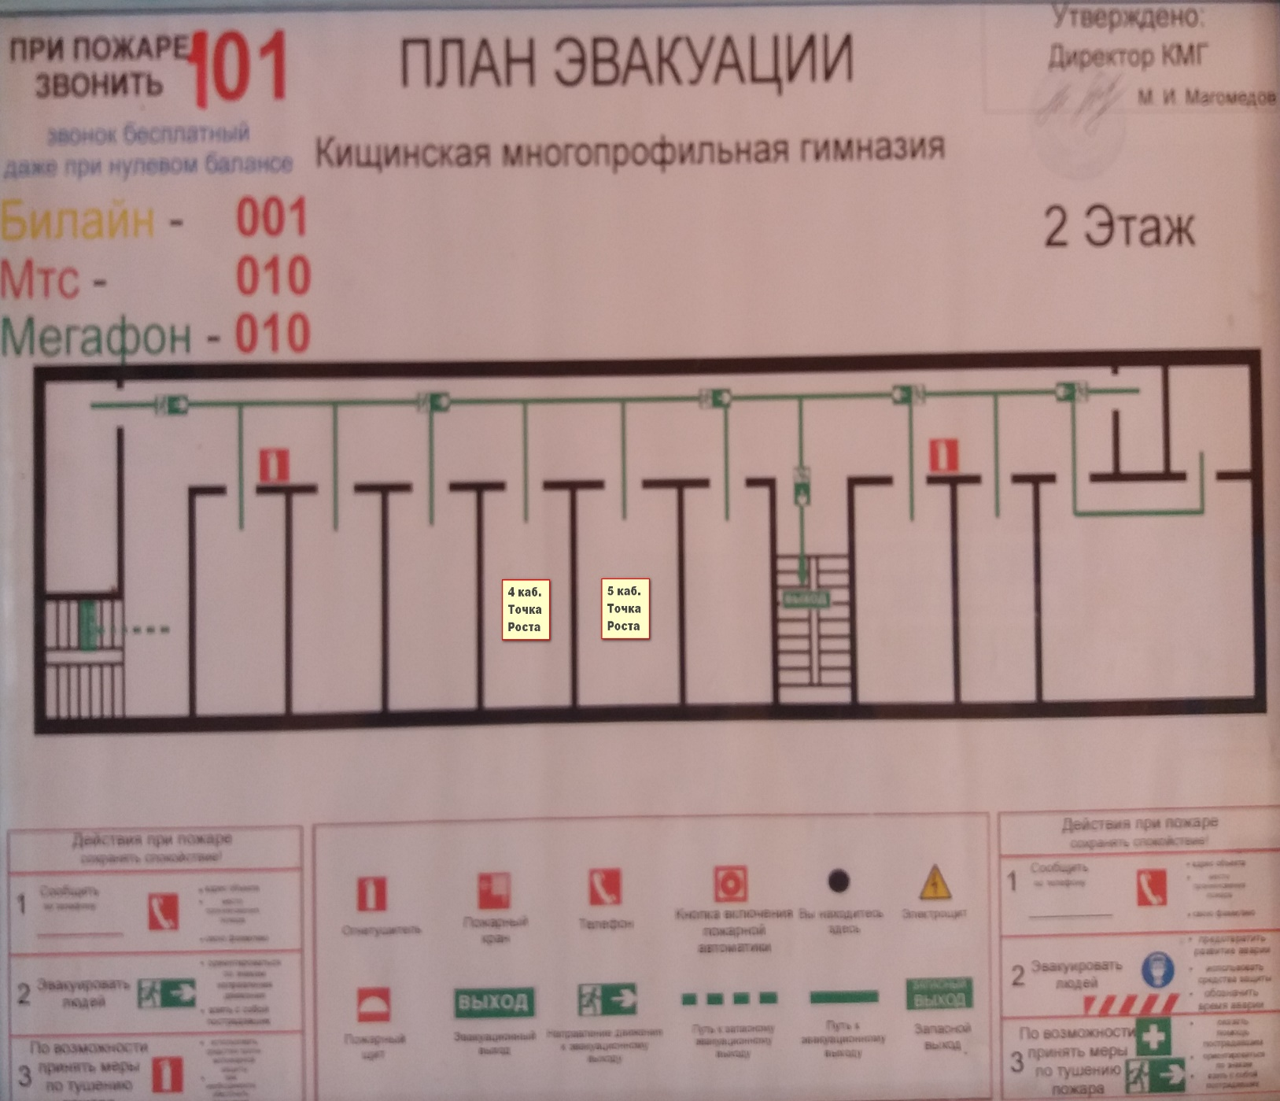

**Раздел №10**

**План работы кабинета.**

|  |  |  |
| --- | --- | --- |
| **№** | **Что планируется** | **Сроки** |
| 1 | Подготовка кабинета к новому учебному году. | Август. |
| 2 | Составление плана работы на год. | Август. |
| 3 | Обновление дидактического материала в соответствии с программой. | В течении года. |
| 4 | Подведение итогов работы кабинета | Июнь. |
| 5 |  |  |

**Раздел №11**

**Правила пользования кабинетом**

1. Кабинет должен быть открыт за 15 минут до начала занятий.
2. Открывает кабинет учитель.
3. Учащиеся должны находиться в кабинете только в присутствии учителя.
4. Садиться на своё место, согласно схеме посадки, установленной классным руководителем.
5. Соблюдать порядок на своём рабочем месте, не загромождать проходы сумками и портфелями, размещать их на специально отведённых местах
6. В классах заходить только в чистой сменной обуви, без верхней одежды.
7. На перемене соблюдать дисциплину и порядок.
8. В классе не бегать.
9. Не открывать окна и не сидеть на подоконниках.
10. Не играть колющими и режущими предметами.
11. Не пользоваться посторонними предметами, предоставляющими опасность для жизни детей.
12. Бережно относиться к имуществу, находящемуся в учебном кабинете.
13. Во время перемены в классе остаются только дежурные, которые помогаю учителю подготовить кабинет к следующему уроку (проветривание, протереть доску, разложить на парты необходимые для урока материалы).
14. При выявлении неисправностей в кабинете, нарушении норм безопасности, травмировании учащихся, недомогании немедленно сообщить учителю.
15. В экстренных ситуациях соблюдать спокойствие, внимательно выполнять указания учителя.
16. Эвакуация из кабинета проходит согласно плана эвакуации школы.
17. Эвакуация проводится в следующем порядке:

- учащиеся ряда у стены, среднего ряда, ряда у окна;

- при выходе из класса соблюдать спокойствие, организованность и порядок.

**Раздел №12**

**Инвентарная ведомость на имеющееся учебное оборудование, мебель**

|  |  |  |  |  |
| --- | --- | --- | --- | --- |
| № | Наименование | ед | Кол-во | Год.приобр |
| 1 | Аккумуляторная дрель-винтоверт | 2 | шт | 2019 |
| 2 | Набор бит | 1 | шт | 2019 |
| 3 | Набор сверл универсальный | 1 | шт | 2019 |
| 4 | Многофункциональный инструмент(мультитул) | 2 | шт | 2019 |
| 5 | Клеевой пистолет с комплектом запасных стержней | 3 | шт | 2019 |
| 6 | Цифровой штангенциркуль | 3 | шт | 2019 |
| 7 | Электролобзик | 2 | шт | 2019 |
| 8 | Конструктор для практико-ориентированного изучения устройства и принципов работы механических моделей различной степени сложности | 3 | шт | 2019 |
| 9 | Ручной лобзик, 200мм | 5 | шт | 2019 |
| 10 | Ручной лобзик,300мм | 3 | шт | 2019 |
| 11 | Канцелярские ножи | 6 | шт | 2019 |
| 12 | Набор пилок для лобзика | 3 | шт | 2019 |
| 13 | Комплект для обучения шахматам | 3 | набор | 2019 |
| 14 | Доска демонстрационная магнитная | 2 | шт | 2019 |
| 15 | Тренажер-манекен ля отработки сердечно-легочной реанимации | 1 | комплект | 2019 |
| 16 | Тренажер-манекен для отработки приемов удаления инородного тела из верхних дыхательных путей | 1 | комплект | 2019 |
| 17 | Набор имитаторов травм и поражений | 1 | комплект | 2019 |
| 18 | Шина лестничная | 1 | комплект | 2019 |
| 19 | Воротник шейный | 1 | комплект | 2019 |
| 20 | 3д оборудование (3д принтер) Товарный знак 3DQ Страна Россия | 1 |  | 2019 |
| 21 | Пластик для 3д принтера Товарный знак отсутствует Страна Китай. | 15 |  | 2019 |
| 22 | Комплект ПО, состав:Фотограмметрическое ПО Товарный знак отсутствует Страна Россия | 1 | комплект |  |
| 23 | Круглый стол | 1 |  |  |
| 24 | Мягкий пуф | 3 |  |  |
| 25 | Рабочий стол | 8 |  |  |
| 26 | Табурет к шахматному столу | 6 |  |  |
| 27 | Шахматный стол | 3 |  |  |
| 28 | Изо стул черный | 15 |  |  |

**Инвентарная ведомость на имеющееся учебное оборудование, мебель**

|  |  |  |  |  |
| --- | --- | --- | --- | --- |
| № | Наименование | Кол-во | Ед. | Год.приобр |
| 1 | МФУ (принтер, сканер, копир) Товарный знак – Lexmark Страна - Китай | шт | 1 | 2019 |
| 2 | Ноутбук учителя Товарный знак – ACER Страна -Китай | шт | 1 | 2019 |
| 3 | Интерактивный комплекс Товарный знак Nextouch Страна Россия | комплект | 1 | 2019 |
| 4 | Мобильное крепление для интерактивного комплекса Товарный знак отсутствует Страна Россия | шт | 1 | 2019 |
| 5 | Мобильный класс Товарный знак ACER Страна- Китай | шт | 11 | 2019 |
| 6 | Вычислительный блок интерактивного комплекса Товарный знак отсутствует Страна Россия | шт | 1 | 2019 |
| 7 | Шлем виртуальной реальности Товарный знак HTC Страна – Тайвань (Китай) | комплект | 1 | 2019 |
| 8 | Ноутбукс ОС для VR шлема Товарный знак – ACER Страна - Китай | шт | 1 | 2019 |
| 9 | Планшет Товарный знак Apple Страна Китай | шт | 1 | 2019 |
| 10 | Карта памяти для фотоаппарата, видеокамеры Товарный знак отсутствует Страна Китай | шт | 2 | 2019 |
| 11 | Штатив для крепления базовых станций Товарный знак – отсутствует Страна _Китай | комплект | 1 | 2019 |
| 12 | Фотоаппарат с объективом товарный знак Canon Страна –Тайвань (Китай) | шт | 1 | 2019 |
| 13 | Штатив Товарный знак отсутствует Страна Китай | шт | 1 | 2019 |
| 14 | Квадрокоптер Товарный знак DJI Страна Китай | шт | 1 | 2019 |
| 15 | Квадрокоптер Товарный знак DJI Страна Китай | шт | 3 | 2019 |

**Раздел №13**

**График занятости кабинета.**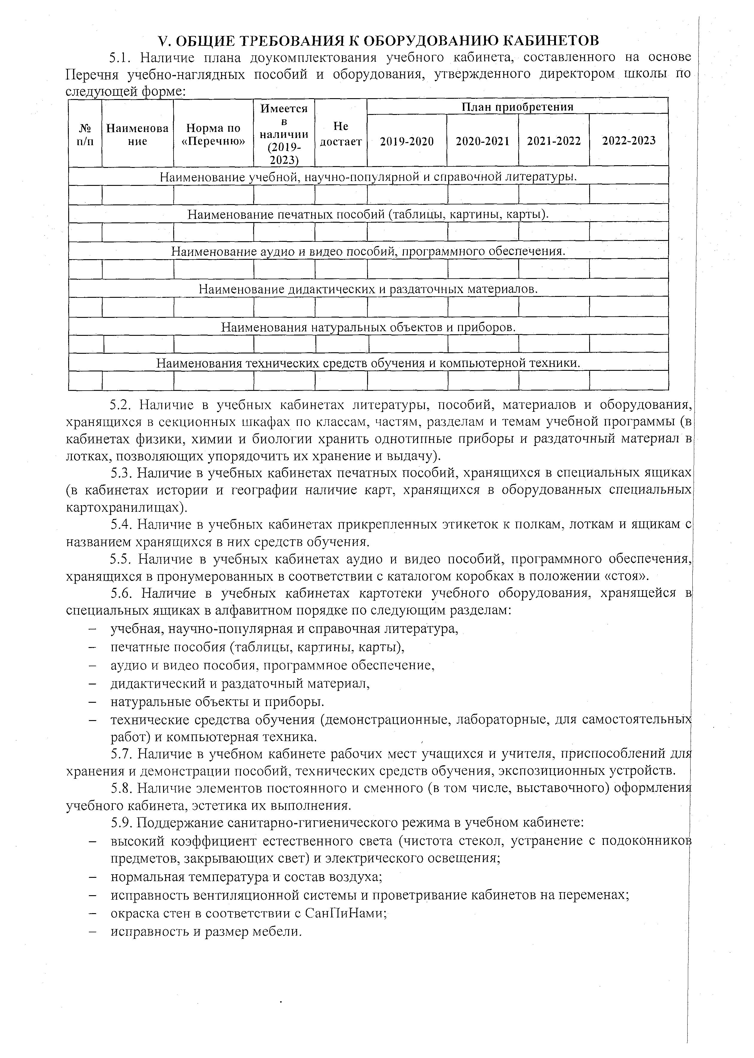

**График работы Центра образования цифрового и гуманитарного профиля «Точка роста»**

|  |  |  |  |  |
| --- | --- | --- | --- | --- |
| **Предмет** | **№**  **Каб.** | **Дни недели** | **Время** | |
| **Начало** | **Конец** |
| *Технология*  *Магомедов А.М.* | 5 | Вторник | 15 00 | 16 40 |
| Четверг |
| *Информатика*  *Гаджиев А.Р.* | 4 | Среда | 15 00 | 16 40 |
| Суббота |
| *ОБЖ*  *Магомедов М.М.* | 5 | Среда | 15 00 | 16 40 |
| Суббота |
| *Шахматы*  *Магомедов О.М.* | 5 | Понедельник | 15 00 | 16 40 |
| Пятница |

**Раздел № 14**

**Правила техники безопасности во время работы**

Соблюдать все указания учителя и (или) лаборанта при самостоятельной работе в кабинете информатики, без его разрешения не выполнять самостоятельно никаких работ.

Соблюдать осторожность при обращении с ПЭВМ или видеотерминалом и другим оборудованием.

Постоянно поддерживать порядок на рабочем месте.

Учащимся запрещается:

· включать ПЭВМ и видеотерминалы без разрешения учителя (лаборанта);

· прикасаться к электрическим разъемам;

· закрывать вентиляционные отверстия ПЭВМ или видеотерминала;

· производить отключение питания во время выполнения активной задачи;

· снимать защитный фильтр с экрана монитора;

· допускать попадание влаги на поверхности устройств;

· производить самостоятельно вскрытие и ремонт оборудования;

· производить вскрытие или заправку на рабочем месте картриджей лазерных принтеров и копировальной техники;

· прикасаться к нагретым элементам принтеров и копировальной техники, электрическим разъемам;

· работать со снятыми кожухами оборудования, являющегося источниками лазерного и ультрафиолетового излучения;

· располагаться при работе на расстоянии менее 50 см от экрана монитора;

· выносить из кабинета и вносить в него любые приборы и оборудование без разрешения учителя.

Обо всех неполадках в работе оборудования необходимо ставить в известность учителя или лаборанта. Запрещается самостоятельное устранение любых неисправностей используемого оборудования.

При работающем видеотерминале необходимо выдерживать расстояние от глаз до экрана в диапазоне 0,6-0,7 м, уровень глаз необходимо располагать на высоте центра экрана или на 2/3 его высоты.

Тетрадь для записей располагать на подставке с наклоном 12-15 градусов на расстоянии 55-65 см от глаз, которая должна быть хорошо освещена.

В случае, если изображение на экране видеотерминала будет не стабильным, не ясным и не четким, или будет наблюдаться мерцание символов и фона, прекратить работу и сообщить об этом учителю или лаборанту.

**5. Требования техники безопасности по окончании работы**

Произвести закрытие всех выполняемых задач.

С разрешения учителя (лаборанта) произвести отключение питания в последовательности, установленной инструкциями по эксплуатации на оборудование с учетом характера выполняемых работ.

Привести в порядок рабочее место.

С разрешения учителя покинуть кабинет.